Ключевая ставка: ЦБ может взять паузу

ЦБ прервал цикл понижения ключевой ставки: понизив ставку с 17% в декабре прошлого года (самый высокий уровень с 2002 г.) до 11% в августе, регулятор 11 сентября впервые с начала 2015 г. принял решение не менять ставку. Решение взять паузу разделило экономическое сообщество по вопросу следующего шага ЦБ: одни полагают, что ЦБ продолжит понижать ставку, другие ожидают ее повышения.

На первый взгляд, выбор ЦБ прост. Пока еще все ожидают, что инфляция, сохраняющаяся на уровне 15-16% г/г с начала этого года, замедлится менее чем до 10% к весне будущего года. Первоначально ожидалось, что к этому времени она составит 5-6% г/г. Однако в свете недавнего ослабления рубля на 16% в июле-августе у нас сложилось впечатление, что она, скорее всего, составит 7-8% г/г. Тем не менее, пока еще инфляционный тренд позволяет возобновить цикл понижения ставки. При этом негативный глобальный фон может задержать этот процесс. Опасения по поводу потенциального замедления роста в Китае, давление на цены на нефть и как следствие на развивающиеся рынки указывают на то, что глобальная конъюнктура больше способствует повышению, нежели понижению ставки. Таким образом, в целом можно сказать, что по мере снижения неопределенности на глобальных рынках ЦБ сможет возобновить понижение ставки.

Илл. 1. Ключевая ставка, % и ИПЦ, % г/г

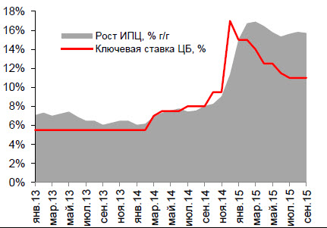

Однако мы считаем, что рынок переоценивает роль глобальных факторов для принятия решений ЦБ, тогда как взгляд рынка на ситуацию внутри страны представляется несколько упрощенным. Действительно, у ЦБ есть опасения в отношении курса рубля, который способствует сильному ускорению инфляции через трансмиссионный эффект девальвации. По недавним оценкам ЦБ, из-за санкций трансмиссионный эффект девальвации в инфляцию превзошел 15%, которые мы рассчитывали год назад, и достиг 40%. Хотя благодаря импортозамещению эта цифра в будущем может снизиться, в краткосрочной перспективе ослабление рубля по-прежнему будет главным риском для инфляции. С другой стороны, мы сомневаемся, что эту проблему можно решить повышением ставки. Во-первых, резкий скачок ставки до 17% в декабре прошлого года оказался недостаточным: позитивный эффект этого скачка на валютный рынок был минимальным, тогда как банковский сектор пострадал от роста просроченной задолженности и стоимости фондирования ЦБ. Во-вторых, сейчас ставка в два раза превосходит 5,5%, то есть уровень начала прошлого года, и является одной из самых высоких на развивающихся рынках. В-третьих, так как ослабление рубля в значительной мере было вызвано падением цены на нефть, оно является структурной коррекцией и не должно быть нейтрализовано повышением стоимости капитала. Таким образом, мы считаем, что повышение ставок в борьбе с внешними рисками негативно скажется на российской экономике и сомневаемся, что ЦБ сделает выбор в пользу понижения.

Илл. 2. Ключевая ставка по странам, %

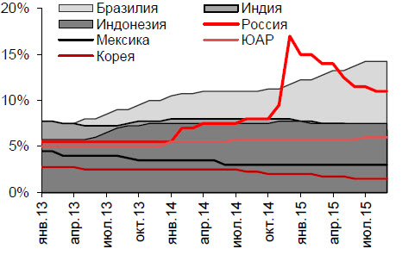

Внутренняя ситуация, между тем, намного сложнее, чем может показаться на первый взгляд. Во-первых, уже 12 месяцев инфляция превосходит 10% г/г, не позволяя ЦБ перевести якорь ожиданий в экономике с курса рубля на инфляцию. Хотя, как было сказано выше, инфляция должна замедлиться, ожидаемые 7-8% к середине 2016 г. все же превосходят ориентир по инфляции ЦБ 4%. Более того, ЦБ недавно ухудшил прогноз по инфляции на 2015-2016 гг., признав тем самым, что цель 4%, скорее всего, не достижима в ближайшее время. Таким образом, чтобы выйти на 4%, ЦБ потребуется приложить усилия, и это будет той ценой, которую экономика заплатит за достижение этого ориентира. Снижение ставки может оказаться слишком большим риском с точки зрения доверия к регулятору.

Илл. 3. $/руб. и просроченная задолженность, % совокупных кредитов

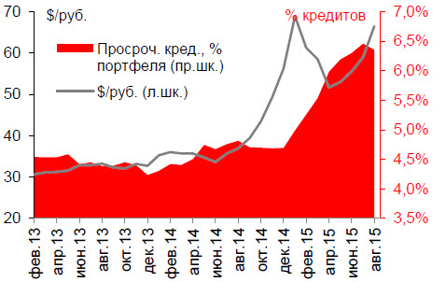

Во-вторых, смягчение монетарной политики будет рискованным также из-за высокой зависимости банковского сектора от фондирования ЦБ. Действительно, после перехода на свободное плавание зависимость банков от фондирования ЦБ стабилизировалась: в последние 6 месяцев объемы валютного репо ЦБ по сути не менялись, составляя $30-34 млрд. Между тем, задолженность банков по инструментам рублевого рефинансирования ЦБ снизилась до 4,3 трлн руб. в августе 2015 г. с 8,2 трлн руб. в декабре 2014 г. Однако это произошло на фоне стагнации кредитования. В итоге ЦБ все еще фондирует 15% совокупных банковских кредитов - эта цифра совпадает со среднегодовой в прошлом году и сильно превосходит 5-10% в 2012 г. Таким образом, мы считаем, что понижение ставок будет целесообразным только в том случае и тогда, когда фондирование ЦБ вернется к 5-10% кредитного портфеля банков.

Илл. 4. Долгосрочный прогноз по инфляции ЦБ

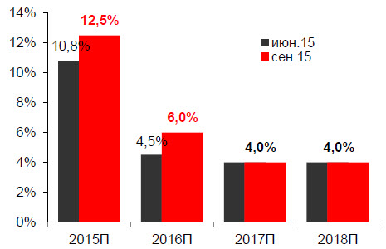

В-третьих, понижение ставки противоречило бы недавнему приоритету ЦБ по накоплению резервов. В период с мая, когда ЦБ принял решение проводить интервенции на рынке, по конец июля регулятор купил $10 млрд, доведя резервы до $370 млрд с $360 млрд в 1К15. Этот уровень все еще гораздо ниже запланированных $500 млрд. Есть еще две причины почему ЦБ может отдать приоритет цели накопления резервов: во-первых, за 8M15 чистый отток капитала из России составил $52 млрд - это все еще высокая цифра, из которой всего $30 млрд пришлось на выплаты по внешнему долгу. Таким образом, по-прежнему слабый капитальный счет диктует необходимость относительно высоких ставок при прочих равных. Во-вторых, в свете того, что $370 млрд резервов фактически складываются из сбережений Минфина ($145 млрд) и собственных резервов ЦБ ($225 млрд), важность задачи накопления резервов все усиливается, так как последняя цифра эквивалентна всего 12-месячному объему российского импорта. В кризис 2008-2009 гг. резервы ЦБ покрывали 18-месяный объем импорта, и, таким образом, нынешний уровень может считаться низким.

Илл. 5. Рост кредитов, % г/г и фондирование ЦБ, % кредитов

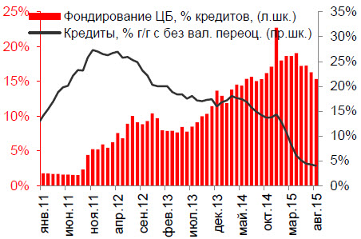

В-четвертых, из-за структурных ограничений российской экономики понижение ставки вряд ли может быть ключевым инструментом поддержания экономического роста. Не приходится сомневаться в том, что российские компании страдают от повышения реальных процентных ставок. Вплоть до 2008 г. ставки по кредитам были отрицательными, в 2009 г. реальные ставки стали положительными и в 2014 г. колебались в диапазоне от 3 до 5%. Однако такова цена достижения цели по инфляции и структурных преобразований. В экономике, испытывающей давление инвестиционных и демографических ограничений (см наш обзор "Экономический рост в России: Легких решений нет" от 3 августа 2015 г.), понижение ставки результативно только в качестве еще одной дополнительной меры. Так как мы не видим никаких признаков того, что правительство готово решить структурные ограничения в ближайшем будущем, смягчение монетарной политики вряд ли будет достаточным условием для стимулирования экономического роста.

Илл. 6. Собственные резервы ЦБ* в $ млрд и в месяцах импорта

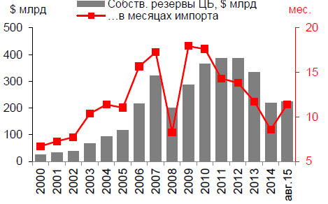
Наконец, поскольку Россия вступает в электоральный цикл (парламентские выборы пройдут в сентябре 2016 г., а президентские - в марте 2018 г.), ЦБ сталкивается с угрозами и со стороны бюджетной политики. Хотя Минфин сейчас готовит жесткие предложения по бюджету, в соответствии с которыми динамика расходов варьируется от роста на 2% г/г до сокращения на 7% г/г в 2016 г. (в предыдущие пять лет расходы росли в среднем на 10% в год), мы сомневаемся, что подобный план устроит президента. В частности, мы полагаем, что в предвыборный период правительство сохранит индексацию пенсий на нынешнем уровне - в соответствии с российским законодательством он должен быть эквивалентен инфляции за прошлый год (судя по всему, 12% на 2016 г.) и не поддержит предложение Минфина по ее ограничению 4%, то есть официальным долгосрочным прогнозом по инфляции. Из-за дополнительной индексации социальных расходов правительство может сократить инвестиционные расходы, что может стать причиной более высокой индексации тарифов российских естественных монополий и приведет к инфляции издержек в 2016-2017 гг. Поскольку бюджетная политика может потенциально спровоцировать ускорение инфляции, ЦБ, как мы считаем, не должен торопиться с понижением ставки.
Баланс внутренних рисков для решения ЦБ по ставке, включающий (1) высокую инфляцию, которая даже после возможного замедления с нынешних 16% г/г до 7-8% в середине 2016 г. все еще будет превышать ориентир по инфляции ЦБ 4%; (2) значительное присутствие ЦБ в банковском секторе (15% совокупного кредитного портфеля банков); (3) планы по накоплению резервов; (4) отсутствие повестки структурных реформ на правительственном уровне; (5) риск смягчения бюджетной политики в связи с электоральным циклом, - говорит о том, что ЦБ не следует снижать ставку вообще или, по крайней мере, слишком быстро. В то же время повышение ставки не сможет абсорбировать глобальные шоки - скорее, они транслируются через ослабление курса рубля. В итоге мы считаем, что ЦБ оставит ставку на уровне 11%, как минимум до конца 2015 г., а возможно и более продолжительное время, то есть до тех пор, пока не произойдет заметное улучшения баланса инфляционных рисков.

